西阆苑中二班班级动态
2024年9月23日 星期一
今日来园：21人。
【01 户外】
今天周一我们开展了户外混班活动，来看看孩子们的游戏瞬间吧。
活动目标：1.在活动中体会运动带来的快乐。
2.了解一些简单的自我保护的方法，在活动过程中体会人际交往的快乐。
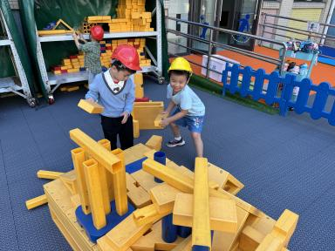 | 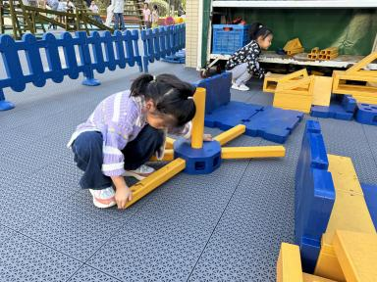 | 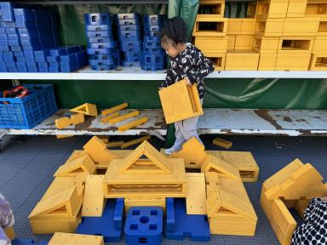
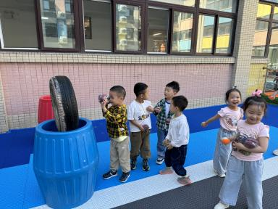 | 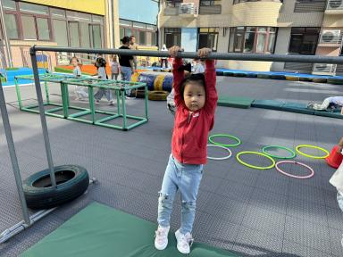 | 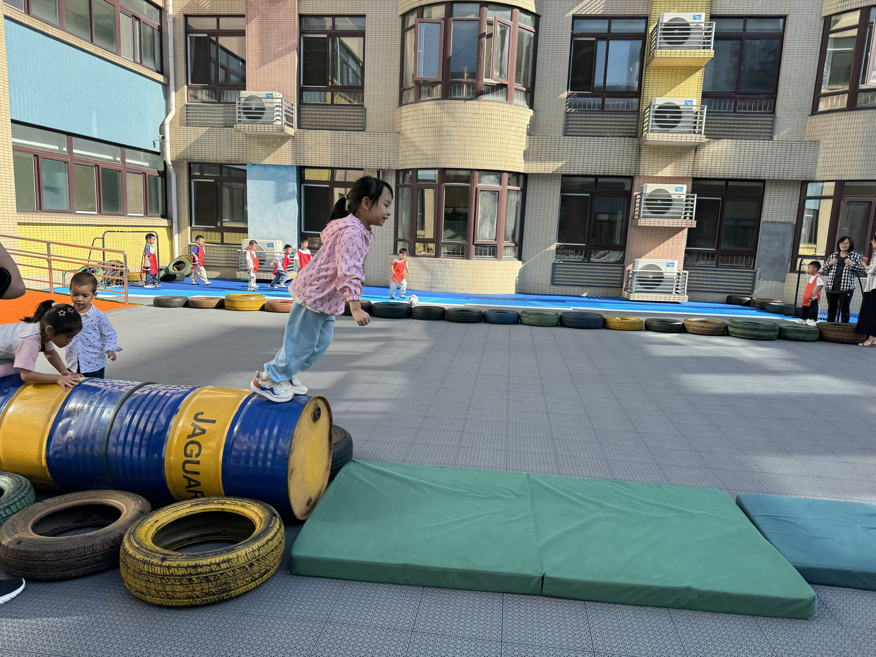
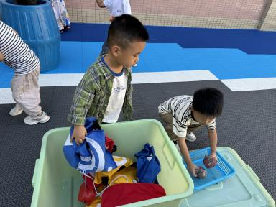 | 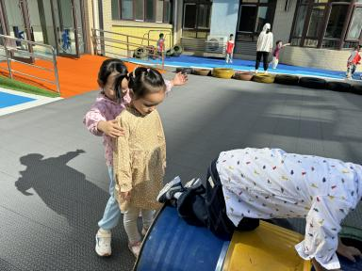

【02集体活动】
诗歌：我们的祖国真大
《我们的祖国真大》这首诗歌共分为三节，节奏感强，读起来朗朗上口。作者运用对比的手法以简练的语言描绘出了祖国的博大，生动形象地讲述了南北的气候差异及东西部的人文差异，简单易懂，表现了作者对祖国深深的爱。本次活动主要引导幼儿在理解诗歌内容的基础上了解南北方气候的差异。
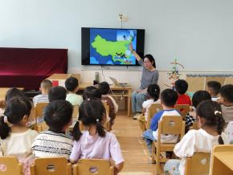 | 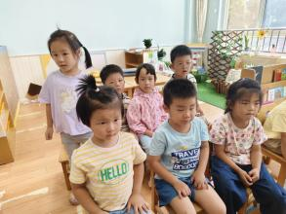 | 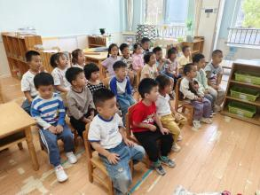 | 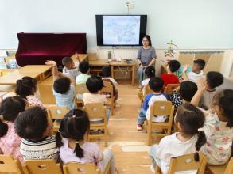

【03午餐】
今日食谱：薏米饭、青椒洋葱猪肝、金玉满堂、小青菜木耳山药汤
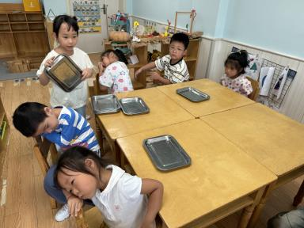 | 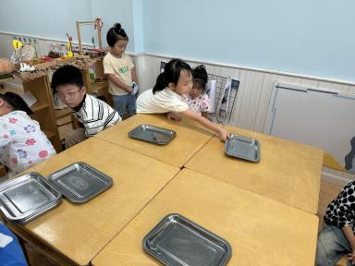 | 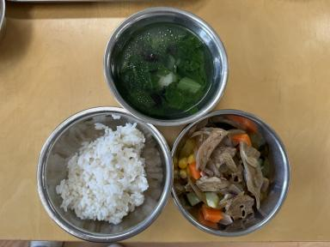
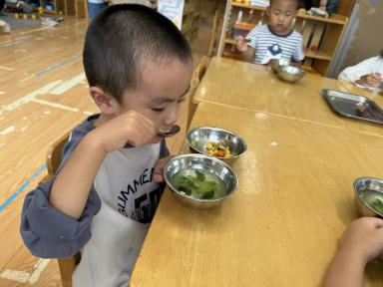 | 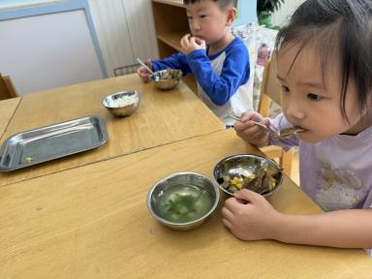 | 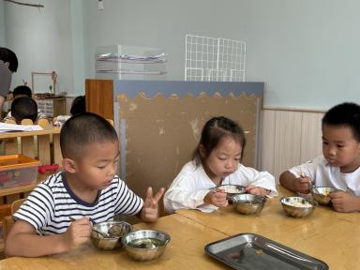
小值日生的工作越来越娴熟，今日份午餐很合小朋友胃口，每个人都光盘啦，太棒啦！

